https://necenzurovanapravda.cz/2024/11/asi-1-procento-globalnich-elit-vlastni-vic-nez-95-lidstva/

Asi 1 procento globálních elit vlastní víc než 95% lidstva

2 listopadu, 2024 Slovanka To, co je uvedeno v titulku, je všeobecně známý fakt. Nicméně poněkud méně je již známo, že některé země mají – v přepočtu na počet obyvatel – těchto elit víc než jiné.

Jak ukazuje mapka níže, tak u nás máme těchto superbohatých a vlivných – v přepočtu na počet obyvatel – kupodivu dokonce více (151 – 300 na milion obyvatel) než například USA (51 – 100 na milion obyvatel), kde jsou tito zástupci 1% známější a samozřejmě také vlivnější.
Nicméně opět je třeba zdůraznit, že jde o přepočet na celkový počet obyvatel, což znamená, že celkově je těchto superbohatých a vlivných lidí v USA samozřejmě mnohem víc – a mají také největší vliv.
Je také patrné, že v přepočtu na počet obyvatel najdeme nejvíc „globálních elit“ ve Skandinávii (více než 1000 na milion obyvatel):

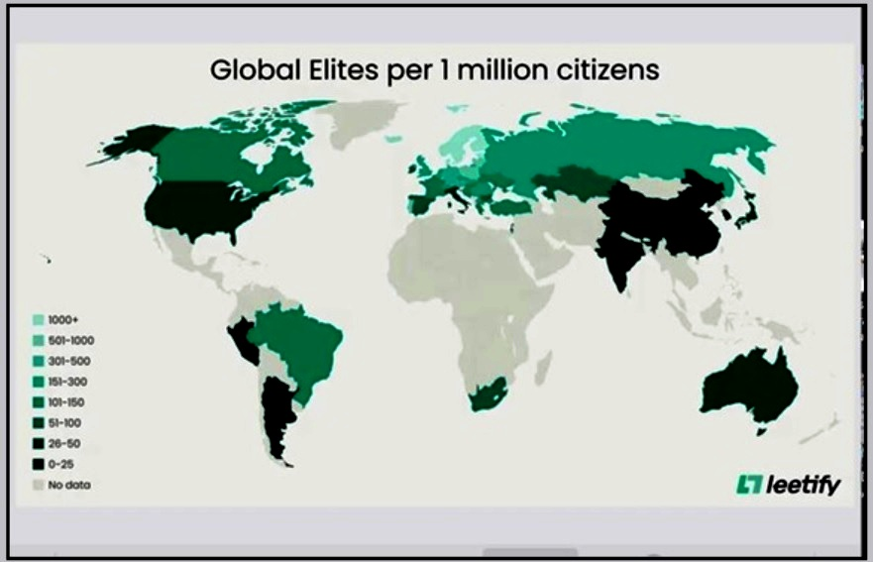

O globálních elitách, jako o 1 procentu „nadřazených,“ je známo, že mají větší bohatství než 95 procent lidstva. Takzvaní superbohatí a jimi ovládané megakorporace tak formují globální pravidla tak, aby sloužila jejich zájmům na úkor lidí na celém světě.

Zpráva Oxfamu varuje před superbohatými
Zpráva zveřejněná na konci září humanitární organizací Oxfam varovala, že svět je po desetiletí v sevření „globální oligarchie“ a rostoucí nerovnosti, v níž nejbohatší část lidstva vlastní více bohatství než téměř všichni ostatní dohromady.
Oxfam analyzoval data od investičního bankovního giganta UBS a zjistil, že bohatství horního 1% je nyní větší než kolektivní bohatství spodních 95%.
Podle těchto údajů existuje taková nerovnost v globální ekonomice, kdy klíčovým odvětvím dominuje malý počet společností. Například téměř polovinu světového trhu s osivy kontrolují pouze dvě společnosti, Bayer (Monsanto) a Corteva.
Pouze tři finanční giganti se sídlem v USA, Blackrock, State Street a Vanguard, spravují téměř 20 % světových investovatelných aktiv ve výši přibližně 20 bilionů dolarů.

Velké korporace pevně v rukou miliardářů
Tyto velké korporace jsou stále častěji vedeny miliardáři. Podle Oxfamu je miliardář buď šéfem, nebo hlavním akcionářem více než třetiny z 50 největších světových korporací.
„I když často slyšíme, že rivalita mezi velmocemi podkopává multilateralismus, je jasné, že extrémní nerovnost hraje obrovskou roli,“ řekl výkonný ředitel Oxfamu Amitabh Behar.
Oxfam si dále stěžuje mimo jiné i na to, že právě díky těmto korporacím získaly takzvané „vakcíny proti Covid-19“ přednostně bohaté země.
Oxfam si myslí, že tím byly chudé země diskriminovány, nicméně po tom, co o těchto přípravcích víme, je jisté, že by měly tyto země skutečnost, že se na ně nedostalo, brát s povděkem.
Oxfam zveřejnil svou novou zprávu „Multilateralismus ve věku globální oligarchie“ před každoroční všeobecnou debatou Organizace spojených národů na vysoké úrovni.
Toto téma v roce 2024 – s využitím frází typických pro OSN – znělo: „Nikoho neopomeňte, jednejte společně na podporu míru, udržitelného rozvoje. Lidská důstojnost pro současné i budoucí generace.“
„Extrémní koncentrace globálního bohatství na vrcholu tyto cíle přímo podkopává,“ tvrdí Oxfam ve své nové zprávě.
„Ultrabohatí využili nahromaděného bohatství k ovlivňování politických rozhodnutí, která přiživovala destruktivní nerovnosti,“ uvádí Oxfam.

Známý vývoj v rychlém tempu
Tento poznatek však není nijak převratný, zejména proto, že tento vývoj v posledních desetiletích nabírá na rychlosti, a to i díky „digitalizaci.“
„Extrémní nerovnost je tedy jak příčinou, tak důsledkem posunu směrem ke globální oligarchii, která je zde obecně definována jako schopnost ultrabohatých ovlivňovat politická rozhodnutí způsobem, který zvyšuje jejich prosperitu,“ uvádí zpráva.
„Demokracie jsou postiženy tím, že ultrabohatí, často prostřednictvím mocných korporátních zájmů jednajících jejich jménem, mohou ovlivňovat tvorbu politiky ve svůj prospěch na úkor většiny.
Posun směrem k oligarchii se také již neomezuje na státní hranice. To se stalo globálním, což má dopad na tvorbu politik v jednotlivých zemích i na mezinárodní úrovni,“ uvádí Oxfam.
Tolik tedy ke zjištění Oxfamu, který ovšem nepřišel s ničím novým.
Zářnou ukázkou toho, jak se mamutím korporacím podařilo ovládnout velkou část Evropy pod jedním vedením, je EU, která koná zásadně v zájmu megakorporací.
EU pak zavádí zákony, normy a regulace, které jdou zásadně proti zájmům občanů, ale vždy jsou v zájmu korporátní lobby.
Zářným příkladem ožebračování mas v situaci, kdy se vychází vstříc těm nejbohatším (zatímco se likviduje zejména střední třída), je ničivý Green Deal či Agenda 2030. To už samozřejmě Oxfam – zcela účelově – nezmíní….

